

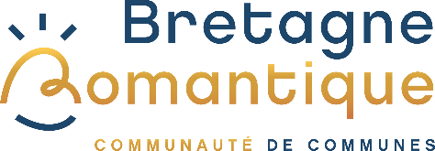
COMMUNIQUÉ DE PRESSE

La Chapelle-aux-Filtzméens, le 11 juin 2026

Appel à projet en faveur
de la transition écologique

La Communauté de communes lance un nouvel appel à projets Labo-citoyen 2026 pour encourager et soutenir les idées des habitants du territoire en faveur de la transition écologique.
Lancement de l’appel à projets 2026
A travers le Labo-citoyen, la Communauté de communes soutient de nouvelles initiatives concrètes portées en Bretagne romantique autour de thématiques variées : environnement, mobilité, habitat, biodiversité, alimentation durable ou encore gestion de l’eau.
Les projets retenus bénéficient :
- d’une aide financière pour concrétiser leurs actions ;
- d’un accompagnement par l’association Des Idées Plein La Terre afin de faciliter la mise en œuvre des projets.
Depuis sa création en 2020, il a déjà permis d’accompagner une cinquantaine de projets sur le territoire.
« Le changement est déjà en cours sur nos territoires. Le rôle du Labo citoyen est de soutenir concrètement ces évolutions et d’accompagner ces transitions localement. » précise Sébastien Delabroise, Vice-président en charge des Transitions écologiques.
Les habitants, associations, établissements scolaires, communes et collectifs ayant un projet en faveur de la transition écologique sur le territoire de Bretagne romantique sont invités à déposer leur candidature.
Informations pratiques :
Les candidatures sont à envoyer jusqu’au 30 septembre :
- Télécharger et remplir le formulaire sur https://bretagneromantique.fr/labo-citoyen/
- Envoyer le dossier complété :
  - Par mail à labo-citoyen@bretagneromantique.fr
  - Ou par courrier à :
Communauté de communes Bretagne romantique
22 rue des Coteaux 35190 La Chapelle-aux-Filtzméens

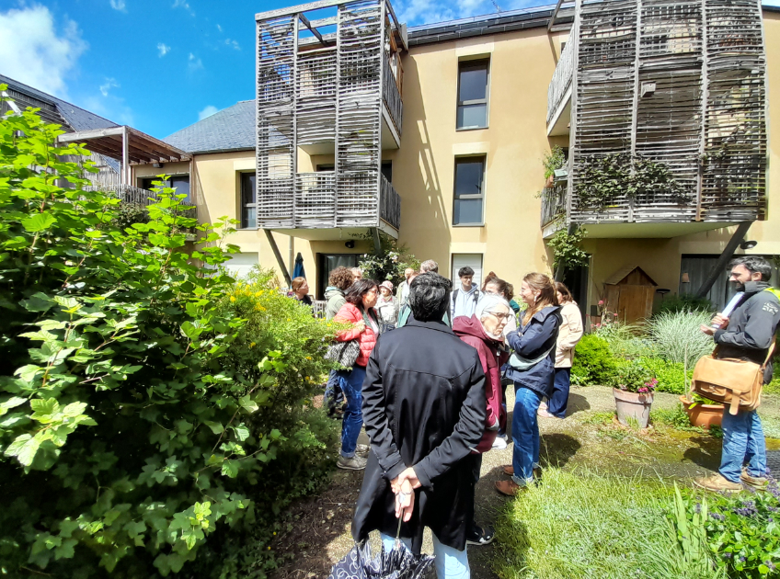
Visites du Labo tours 2026

